Michał Rusinowski 4,1,3,2

................................................................... ---------------------------------

(Imię i nazwisko) (A, B, C, D)

Parametry:

M = max(B, 7-B) = 6

N = 18 + C + D = 23

norma = 1

błąd eps = 0,00001

**Raport z Pracowni nr 1**

Zadanie 1

1. Cel zadania

Celem zadania było zbadanie złożoności obliczeniowej metody iteracji Prostej.

1. Metody

W doświadczeniu wykorzystano kilka klas stworzonych w języku Java.

Odpowiedni projekt stworzono i kompilowano w środowisku Microsoft Visual Studio Code 1.8.0_231 na komputerze stacjonarnym o procesorze Intel Core i7-4790 CPU.

1. Przebieg doświadczenia i wyniki

Doświadczenie rozpoczęto od ustalenia minimalnego i maksymalnego rozmiaru macierzy.

Przyjęto:

* n_min = 200, dla której czas rozwiązania układu wyniósł 0,065 sekundy.
* n_max = 1400, dla której czas rozwiązania układu wyniósł 0,710 sekundy.

Opracowano metodę MierzCzas, która pozwala obliczyć czas rozwiązywania układu metodą iteracji Prostej i metodą Gaussa na potrzeby dwóch zadań. Poniżej zamieszczono kod metody MierzCzas:

Poniżej zamieszczono kod metody MierzCzas:

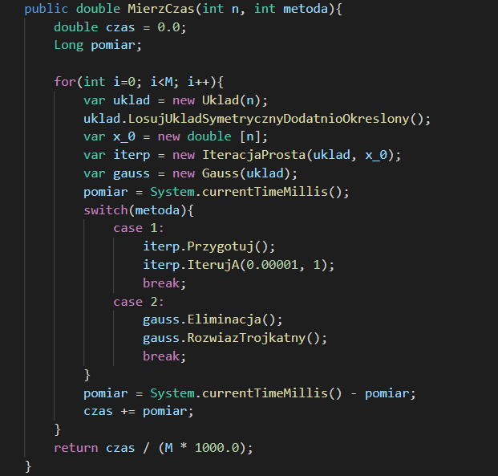

Następnie wywołano metodę BadajZlozonosc podając jako parametry klasy wartości M = 6, N = 23 oraz n_max = 1400 i argument n_min = 200

1. Wnioski

...

Zadanie 2

1. Cel zadania

Celem zadania było ...

1. Metody

...

1. Przebieg doświadczenia i wyniki

...

1. Wnioski

...